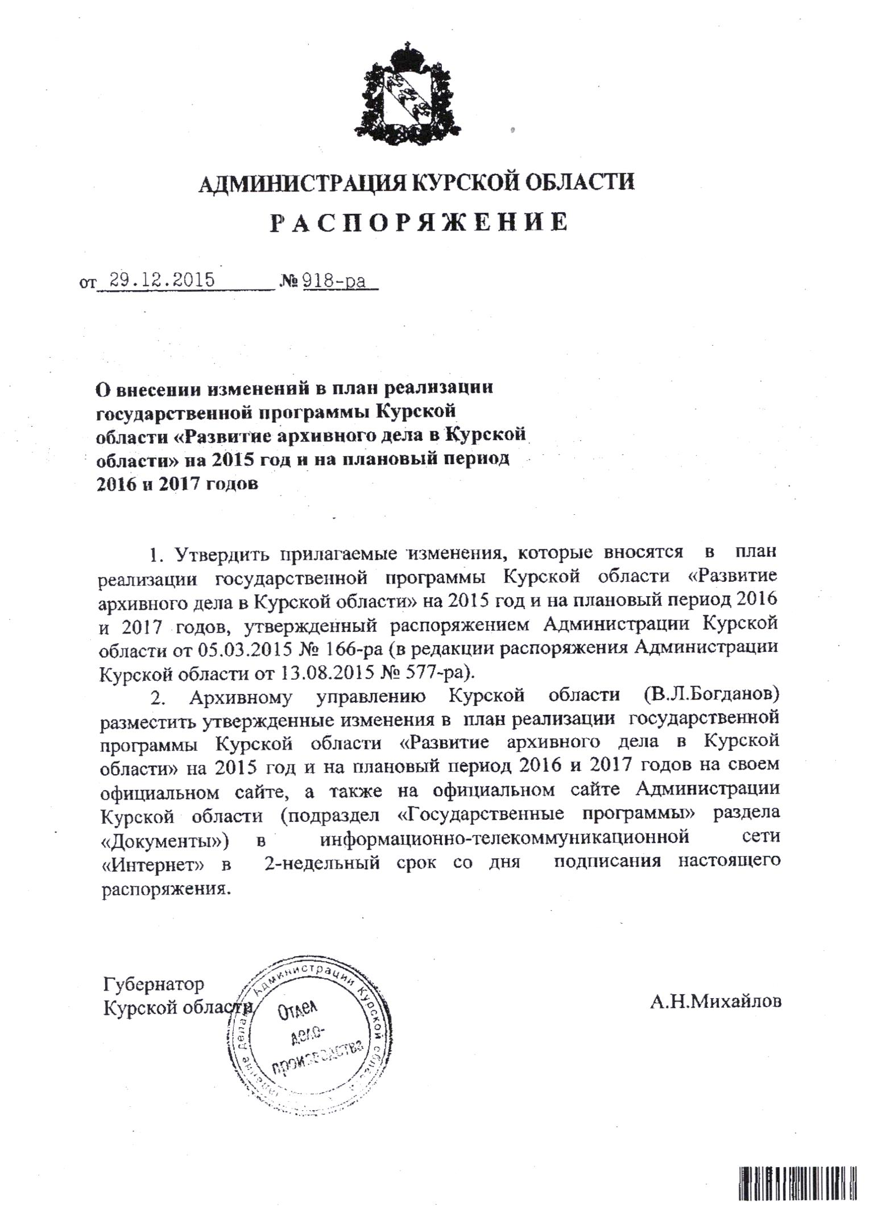

УТВЕРЖДЕНЫ
распоряжением Администрации
Курской области
от «29 » декабря 2015 г. № 918-ра

ИЗМЕНЕНИЯ,
которые вносятся в план реализации государственной программы Курской области «Развитие архивного дела в Курской области»
на 2015 год и на плановый период 2016 и 2017 годов

1. В позиции 1:
а) в графе «всего» цифры «124 536,055» заменить цифрами «128 351,176»;
б) в графе «областной бюджет» цифры «124 536,055» заменить цифрами «128 351,176».
2. В позиции 2:
а) в графе «всего» цифры «16 458,514» заменить цифрами «17 795,856»;
б) в графе «областной бюджет» цифры «16 458,514» заменить цифрами «17 795,856».
3. В позиции «Итого по государственной программе»:
а) в графе «всего» цифры «140 994,569» заменить цифрами «146 147,032»;
б) в графе «областной бюджет» цифры «140 994,569» заменить цифрами «146 147,032».

